**Нақшаи дарси яксоата аз фанни геометрия дар синфи 7**

Муаллими фанни математика Шеров У.М. 20.02.2020

**Мазӯи дарс:** Хосияти кунҷҳое, ки дар натиҷаи буриши хатҳои рости паралле-лу буранда ҳосил мешаванд.

**Мақсади дарс:** Шинос намудани хонандагон бо хосиятҳои кунҷҳое, ки ҳанго-ми бурида шудани хатҳои рости параллелу буранда ҳосил мешаванд; омӯзо-нидани татбиқи ин хосиятҳо ҳангоми ҳалли масъалаҳо; басистемадарории донишҳои хонандагон оиди хосиятҳои хатҳои рости параллел; рушди тафак-кури мантиқии хонандагон.

**Таҷҳизот:** компютер, тахтаи электронӣ, плакатҳо.

Рафти дарс

1. Ташкили дарс: санҷиши омодагии хонандагон ба дарс; баёни мавзӯъ, мақсад ва вазифаҳои дарс.
2. Фаъолгардонии донишҳо: 1.Теорема чист? ( аксиома чист?, таъриф?); 2. теорема аз кадом қисмҳои асосӣ иборат аст?; 3. Чӣ гуна теоремаҳо ба ҳамдигар баръакс ном доранд?; мисолҳо оред.
3. Пурсиши вазифаҳои хонагӣ.
4. Саволҳои 4 – 6 пурсида шаванд.
5. Натиҷаҳо аз теоремаи 4.2.
6. Машқҳои № 10 ва № 11 ду хонанда дар назди тахта иҷро менамоянд
7. Баёни мавзӯи дарс.
8. Баёни теоремаи баръакс (теоремаи 4.3**): Агар ду хатҳои рости параллел бо хати рости сеюм бурида шаванд, он гоҳ кунҷҳои да-рунии чилликӣ баробаранд ва ҳосили ҷамъи кунҷҳои дарунии яктарафа ба 180о баробаранд.**
9. Исботи теорема ба хонандагон барои омӯзиши мустақилона пешкаш карда шавад, хулосаи исботро дар дафтарҳо сабт намо-янд.

Навиштани натиҷа: **агар хати рост бо яке аз хатҳои рости парал- лел перпендикуляр бошад, он гоҳ он ба хати рости дигар ҳам перпендикуляр мебошад.**

1. Мустаҳкамкунии маводи омӯхташуда.
2. Масъалаи 1. Исбот кунед, ки хатҳои рости а ва в параллеланд, агар  бошад.
3. Хатҳои а ва b параллеланд, ва ∠1 = 80о аст. Бузургии кунҷҳои 2,3,4 ро ёбед.

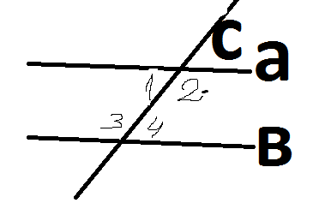3.Маълум: ростхатҳои *а* и *b* параллеланд, *с* — буранда

(расм).

a) ∠1 = 4 ⋅ ∠2;

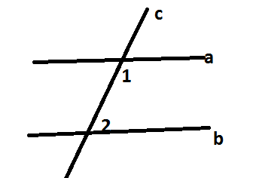б) ∠1 − ∠2 = 30°;

в) ∠2 : ∠1 = 4 : 5.

Кунҷҳои 1 ва 2 ро ёбед.

Масъалаи 4. Бузургии кунҷи 1 ро ёбед, агар m // n ва ∠2 =140о бошад.

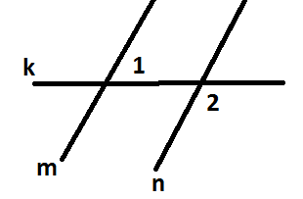

1. Ҳалли масъалаҳои № 12, 13, 14
2. Ҷамъбаст, баҳогузорӣ ва супориши вазифаи хонагӣ.

№ 15 – 17, саволҳои 7 ва 8